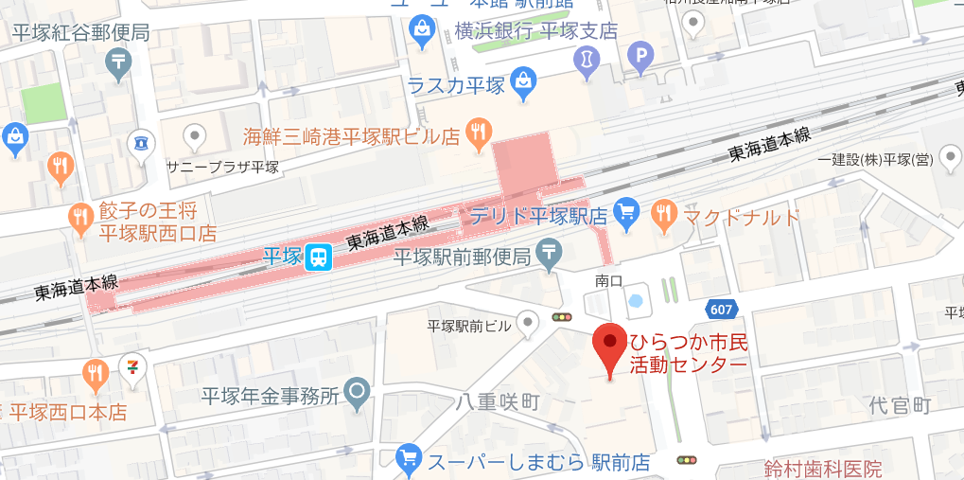
会場案内 ひらつか市民活動センター
〒254-0811 神奈川県平塚市八重咲町3-3 JAビルかながわ２F
JR平塚駅南口から 徒歩2分

県精連地活部会
「当事者の生活を支える地域の福祉と精神科医療の連携」
参加申込書
所 属 |  |  | ＴＥＬ
 |  |  | ＦＡＸ
参加者氏名 |  | 職 等 |  |  | 備考
 |  | 運営委員・職員・その他（ ）
 |  | 運営委員・職員・その他（ ）
 |  | 運営委員・職員・その他（ ）
連絡欄

申込先 県精連事務局
Email ： kenseiren@theia.ocn.ne.jp

